# 资金监管专户开户流程

## 第一步：

“点击开通”资金监管账户后进入如下“基本信息补充”页面，该页面部分内容会根据微信小程序提交的资料内容进行自动填写，需要您将未自动填写的内容补充完整，补充完毕后点击页面底部的“下一步”（其中带*号的为必填项）

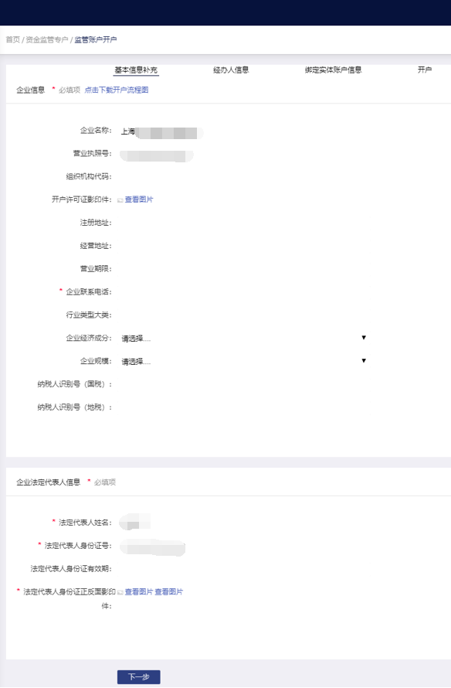

## 第二步：

进入“经办人信息”填写页面，在该页面需要填写开户经办人（即在线申请开户的操作人员）的姓名、身份证号码、邮箱、手机号，并同时提交经办人身份证正面及反面照片，**法人委托授权书**（jpg或png图片格式，模板参看本文件的附件1，需要加盖公章及法定代表人签字），**企业授权书**（jpg或png图片格式，模板参看本文件的附件2，需要加盖公章及法定代表人签字）。填写及上传完毕点击页面底部的“下一步”。

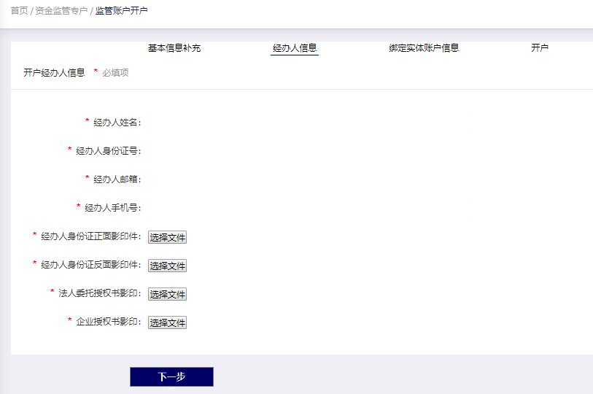

## 第三步

填写绑定账户信息，您申请开通该资金监管账户，必须将该账户与您的企业已有的一个银行账户进行绑定（可以是基本户也可以是一般户），并将绑定的银行账户信息如实填写。填写完毕点击页面底部的“下一步”

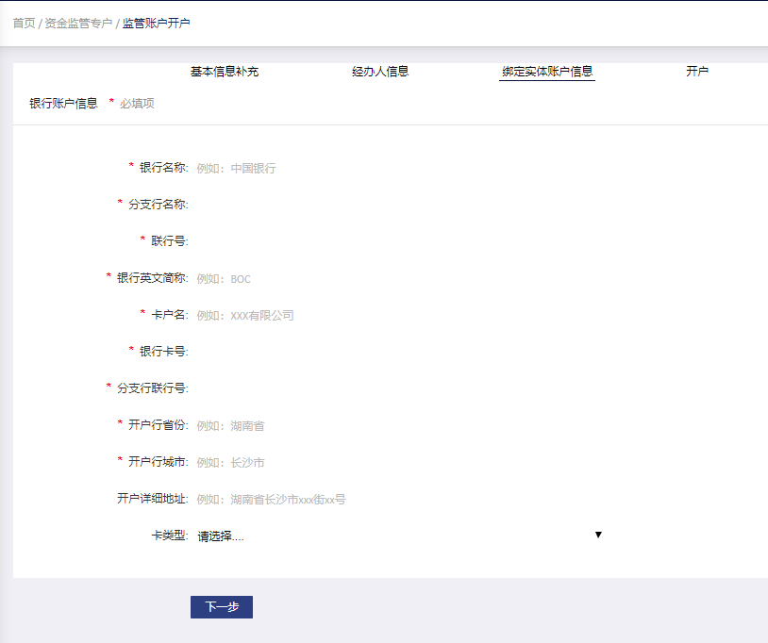

## 第四步

进入开户的企业信息确认页面如下，核对是否有误，如果有错误，可点击页面底部的“修改”按钮进行修改。如果核对无误，勾选“我已阅读并同意《武汉众邦银行E帐通平台子账户服务协议》”并点击确认无误。之后进入设置“交易密码”的页面，设置交易密码“6位数字”。

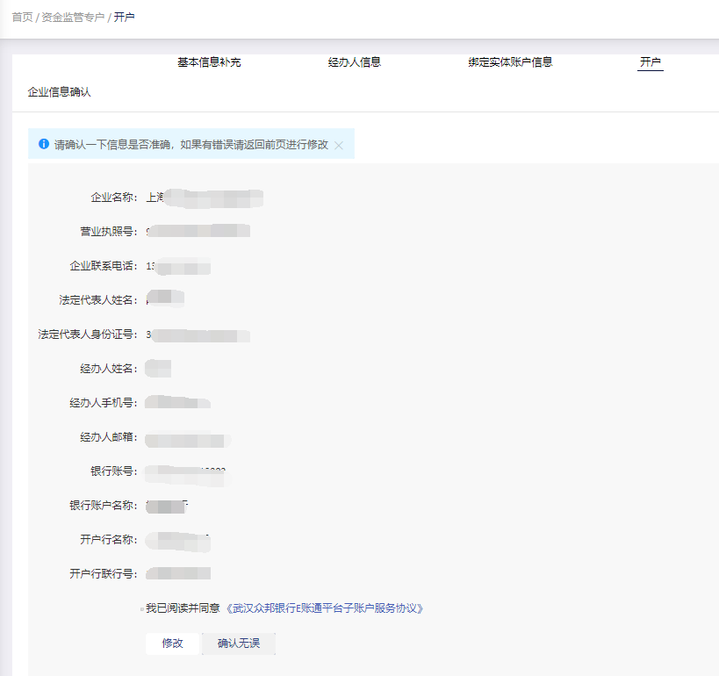

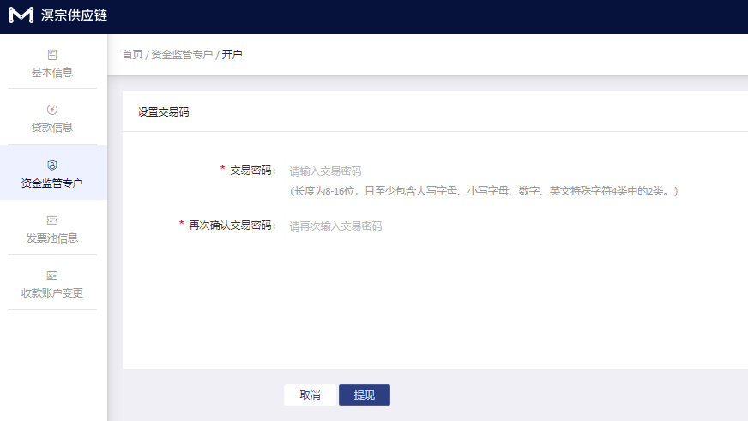

设置交易密码后，点击“申请开户”等待银行审核。

## 第五步

若银行仍在审核过程中则显示如下页面：

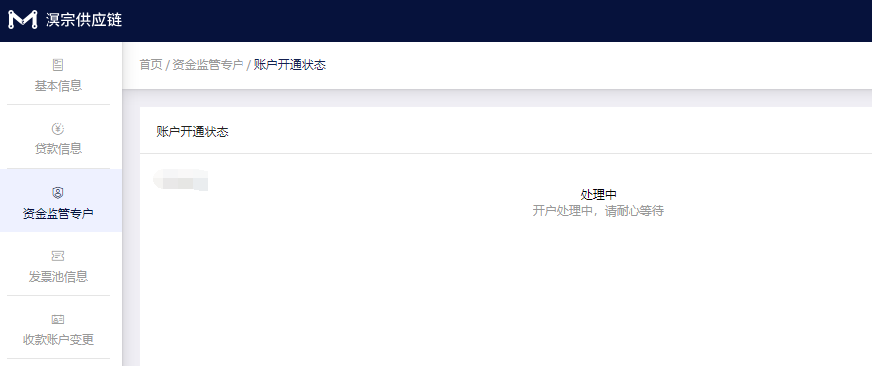

若银行审核未通过，则显示如下页面，点击“重新申请”按钮可走开户流程。

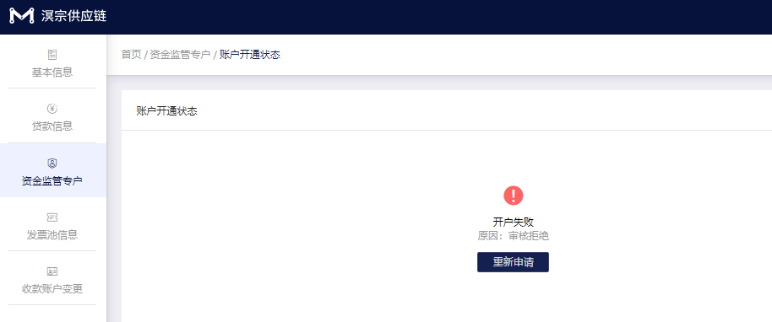

若银行审核通过，则进入打款认证页面，如下图所示。众邦银行会向企业绑定实体账户中打入一笔小额资金，将该打款金额在输入框内输入，之后提交。

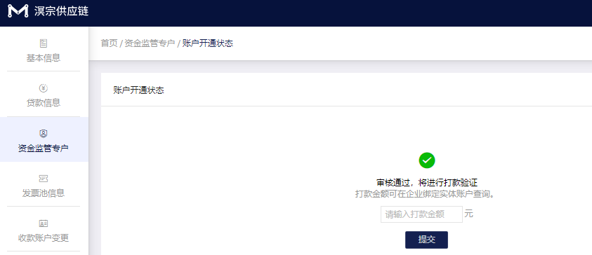

若输入的打款金额不对，则显示认证失败，如下图所示，可点击“重新认证开户”按钮进行打款认证。（注意：最多可认证3次）

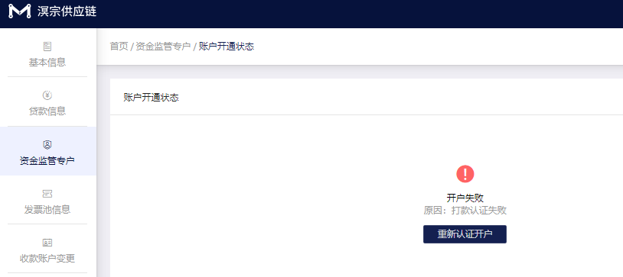

打款认证通过，则账户开通成功，点击左侧的资金监管专户，进入资金监管账户基本信息页面，如下图所示：

客户可在该页面查看账户信息（户名、账号等）、以及账户余额等信息，也可以在该页面“申请提现”或查看交易记录等。

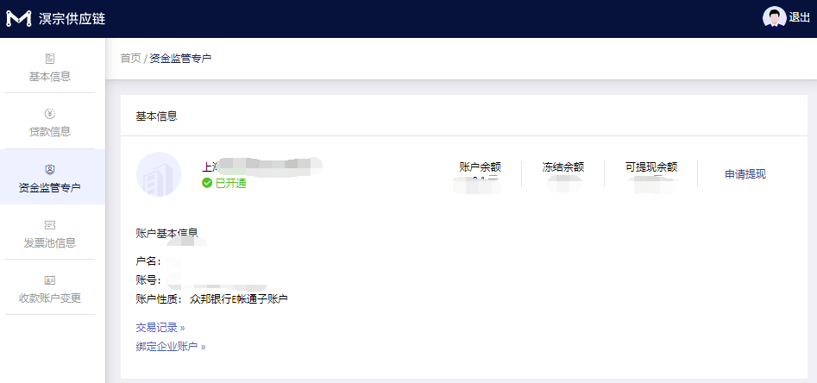

附件1

**授权书**

武汉众邦银行股份有限公司：

兹我公司（单位名称： ，法定代表人姓名： ）授权我公司部门（处室： ）负责人（姓名： 证件号： 手机号： ）负责通过众邦银行E账通平台进行网上实名开户以及使用众邦银行E账通平台所提供的服务。

本公司承诺：所提供的企业信息均真实有效，并且在使用相关服务时遵照国家法律法规、政策及E账通平台服务协议的相关规定，若违反上述承诺，责任本公司自行承担。

公章：

法定代表人签字或签章：

年 月 日

附件2

**开户授权书**

武汉众邦银行股份有限公司：

有鉴于我司系___________________公司所运营_____________平台的入网单位，且在该平台开展_________经营活动；特授权__________________公司对我司在众邦银行e账通平台开设的子账户进行服务操作，服务操作包括：

子账户余额查询；

子账户交易明细查询；

子账户资金对账；

□子账户资金转账（验证交易密码）；

子账户资金转账（不验证交易密码，即平台代扣）；

子账户资金冻结及解冻；

子账户提现（验证交易密码）；

□子账户提现（不验证交易密码）；

□子账户资金转出（验证交易密码）；

子账户资金转出（不验证交易密码）；

其他协议项下的服务约定：

公司名称：

公章：

法定代表人签字或签章：

年 月 日